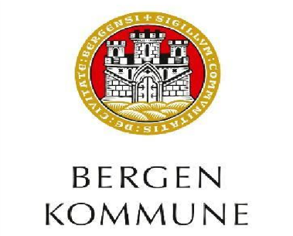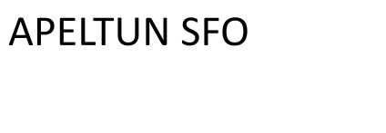
Årsplan SFO
2024-2025

SAMMEN I VENNSKAP, LEK OG LÆRING
1
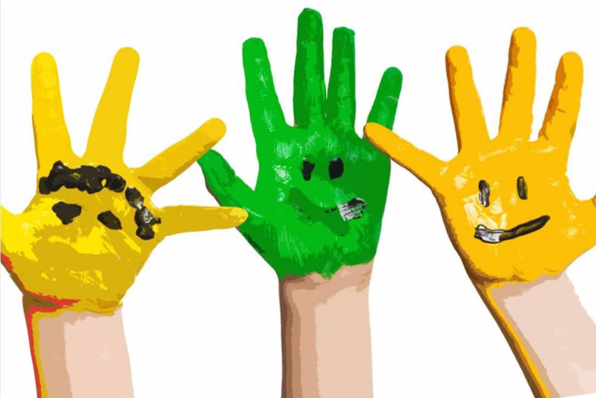

Innhold
Innledning 3
Styrende lovverk, vedtekter og planer 3
Satsingsområder 3
VENNSKAP OG FELLESSKAP - tilrettelegging av et godt skolemiljø 3
LEK og tilrettelegging av lekemiljø 4
LÆRING og læringsmiljø 5
Aktiviteter i SFO 6
Fysiske aktiviteter 6
Kulturaktiviteter 7
Koding 7
Valgvegg 7
Måltid 8
Samarbeid SFO – hjem 9
Praktisk informasjon 9
Søknadsprosess, endring av plass og oppsigelse 9
Plasstyper og priser 9
Åpningstider 10
Ferie og fridager/planleggingsdager SFO 10
Langdager – skolefrie dager 10
Henting og levering 10
Klær 11
Dagsrytme 11
Kontaktinformasjon SFO 12

Innledning
Apeltun SFO har samme visjon som skolen. Vi vil se stjerner. Vi skal hele tiden jobbe for å se og utvikle det beste i hver enkelt. Hver og en har sitt talent – og sine sterke sider. Dette skal vi dyrke og synliggjøre. Vi skal styrke selvfølelsen og få frem gleden ved å mestre. Vi skal kjennetegnes av livsutfoldelse, kreativitet, fellesskap og mangfold.
SFO benytter seg av samme lokaler som skolen og er en viktig del av skolens læringsmiljø hvor vennskap og lekpregede aktiviteter er viktige ingredienser. Vi er ca. 175 barn og 14 voksne, hvorav 9 også arbeider i skolen. Vi har som mål at alle barn skal trives og ha venner. De ansatte er viktige støttespillere for å legge til rette for dette. Vi er opptatt av å etablere et tett og godt samarbeid med foresatte.

Styrende lovverk, vedtekter og planer
Opplæringsloven § 4-5.Skolefritidsordning pålegger skolen å ha et tilbud om skolefritidsordning før og etter skoletid for 1.-4. trinn og for barn med særskilte behov på 1.-7. trinn. Den sier også noe om blant annet innhold og tilrettelegging.
Kapittel 12 Skolemiljøet til elevene i opplæringsloven gjelder også for SFO. Den omhandler barnas rett til et trygt og godt psykososialt og fysisk skolemiljø.
Vedtekter for Bergen kommunes skolefritidsordninger
Sammen for vennskap, lek og læring. Rammeplan for SFO Bergen kommune setter rammer for satsningsområder, aktiviteter, samarbeid SFO-hjem, ledelse av SFO og kvalitetsoppfølging i SFO for alle skolefritidsordningene i Bergen kommune.

Satsingsområder
Satsingsområdet i rammeplan for SFO er «Vennskap, lek og læring i det 21. århundre». Barnas kompetanser skal fremmes gjennom vennskap, lek og læring.

VENNSKAP OG FELLESSKAP - tilrettelegging av et godt skolemiljø
Vennskap og fellesskap handler om barnas skolemiljø i SFO. I SFO utvikler barn vennskap og fellesskap i et varmt og inkluderende sosialt fellesskap med aktive og lydhøre ansatte som anerkjenner og verdsetter dem. Alle barn skal føle seg sett og anerkjent for den de er, og barna skal erfare at det finnes mange måter å tenke, handle og leve på.
Gjennom støttende relasjoner lærer barn å vise omsorg og empati, ta andres perspektiv og handle kompetent i en sosial kontekst. De lærer turtaking og samspill. Dette bidrar til grunnlaget for en realistisk og sunn selvfølelse, og barna mestrer gradvis å ta ansvar for seg selv.
I Opplæringsloven § 12-2 om elevenes skolemiljø er vi forpliktet til å skape et godt fysisk og psykososialt miljø for alle barn. I SFO skal mangfold synliggjøres, verdsettes og fremmes. Vi skal skape et skolemiljø som fremmer trivsel, helse og læring.
Skole og SFO er forpliktet til å arbeide systematisk med barnas skolemiljø. I dette arbeidet bruker vi SMART oppvekst som kort fortalt er et system for å videreutvikle sosial mestring og å finne karakteregenskaper hos hverandre, som f.eks. hjelpsomhet, respekt eller samarbeid. Vi er opptatt av å se de gode sidene hos hverandre. Vi har regelmessige barnemøter hvor vi tar opp hvordan vi skal være mot hverandre. Vi tar opp ulike temaer som hvordan vi kan skape et hyggelig måltid, hvordan vi tar ansvar i garderoben, eller er med hverandre ute på SFO.
I SFO skal det skapes respekt for at mennesker er forskjellige. Barna skal øve seg i å se en sak fra flere synsvinkler, kunne reflektere over egne og andres følelser, opplevelser og meninger, og lære å løse konflikter på en fredelig måte.
Vi ønsker å utvikle et autoritativt SFO/skolemiljø. Varme og forståelse kombinert med tydelige krav og forventninger kalles på fagspråket den autoritative voksenrollen. Det er den som helt klart skaper best påvirkning i utviklingen hos elevene. Autoritative voksne kan fremme positiv sosial utvikling og forebygge negative handlinger og mobbing. gjennom blant annet å bygge gode relasjoner, avklare krav og forventninger og utvikle et autoritativt klima i organisasjonen.

LEK og tilrettelegging av lekemiljø
«Leken er nødvendig i et menneskes liv.» (Thomas Aquinas) Leken har en egenverdi og er en arena for barns utvikling av vennskap, samhandling og fellesskap. I leken stimuleres barns kreativitet, fantasi, innlevelse og kommunikasjon, samt evnen til samarbeid og problemløsning. Leken gir også muligheter til å bearbeide opplevelser, følelser og erfaringer.
I SFO skal det være rom for ulike typer lek. Lek som både er planlagte og organisert samt den gode frie leken hvor barna selv tar initiativ. Barns lek er indre motivert, en drivkraft for utvikling av kompetanse og en forutsetning for lystbetont, livslang læring. Leken gir barn mulighet til å utforske og utfordre evner og anlegg, samt oppleve mestring både alene og sammen med andre. De ansatte planlegger og legger til rette for at barna har et godt og innholdsrikt lekemiljø. I tilrettelegging av leken tenker vi at den også skal ha en pedagogisk målsetting der barnas sosiale, språklige og motoriske ferdigheter utvikles.
Lek er en stor og viktig del av alle barns utvikling. Barn har ulike forutsetninger og ulik erfaringsbakgrunn, og vi skal fremme et inkluderende lekemiljø som gir alle mulighet til å bidra. Gjennom lek skapes samspill og utvikling av vennskap og fellesskap.
Vi er opptatt av å ha et godt og variert utvalg av utstyr, leker og spill. Vi er heldige som har et variert og flott uteområde på Apeltun SFO. Vi har blant annet en fotballbane som innbyr til ulike leker. Barna får utfolde seg med aktiviteter som dans og turn, samarbeids- og regelleker og ulike ballspill. I tillegg er det god plass til avslappende samspill der barna ligger og prater, lytter til lydbok og tegner når været tillater det.
I trekanten er det rom for lignende aktiviteter, samtidig som det finnes mange kroker der barna kan gjemme seg litt unna og finne på rolleleker med dukker og kjøkkenutstyr, småbiler eller andre typer miniatyrleker.
Sirkelen er et populært lekeområde som virkelig inviterer barna til å styre egen lek. I sandkassen har de spennende prosjekter der de utforsker fysikken og kan bygge byer, fjell og vulkaner, elver og demninger. Hinderløypen og klatrepyramide gir fine fysiske utfordringer, i tillegg til at vi har hyggelige sitteplasser i amfi-trappen og bord under tak til mer rolig aktivitet.
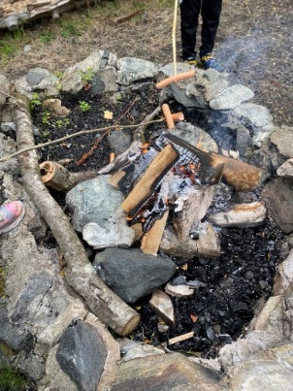
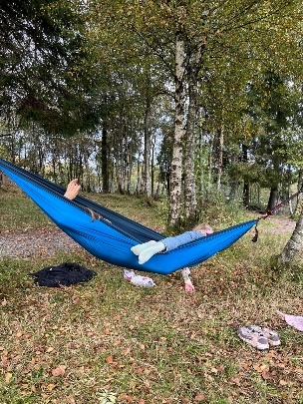
Rundt hele skolen er det flotte naturområder, og da spesielt i skogen vår. Der kan barna klatre og bygge «trehytter». Områdene blir magiske steder der fantasien får fritt spillerom. Mange samarbeidsleker er også i bruk i skogen. Vi har en fin ballbinge som brukes til allsidig lek og ballspill.

LÆRING og læringsmiljø
Barns læring tar utgangspunkt i hvordan de opplever verden. Læring konstrueres og utvikles av barnet som kompetent og aktiv aktør i møte med sine omgivelser. I denne forståelsen er læring en kontinuerlig prosess med utspring i et sosialkonstruktivistisk læringssyn. Det vil si at læring skjer gjennom aktivitet og samhandling med andre i et sosialt fellesskap.
Gjennom vennskap, lek og læring skal SFO fremme barns kompetanser. Det legges til grunn en bred forståelse av kompetansebegrepet som omfatter ulike kompetanseområder som også er relevant i SFO, som for eksempel kommunikasjon og samarbeid, kreativitet og innovasjon, kritisk tenkning og problemløsning. Disse kompetansene utvikles gjennom bl.a. fysisk lek, den frie leken, rollelek, regelleker og konstruksjonslek. Læring gjennom lek og ulike voksenstyrte aktiviteter er SFO sin viktigste oppgave. Vi legger til rette for læring tilpasset barnets alder. Vi er opptatt av å tilpasse lek og aktiviteter til det ulike alderstrinnet til barna med utgangspunkt i barnas interesser og medvirkning. Vi vil anerkjenne og stimulere barnets undring, nysgjerrighet, kreativitet og vitebegjær. Barna skal få erfaringer som gir en opplevelse av mestring, egenverd og tiltro til egne evner.

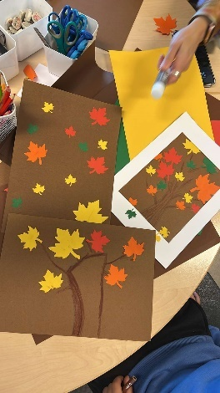

Aktiviteter i SFO
Rammeplan for SFO trekker fram fire aktivitetsområder som skal bidra til å bygge oppunder vennskap, lek og læring: fysiske aktiviteter, kulturaktiviteter, koding og måltid. Aktivitetene kan være både frie og organiserte.

Fysiske aktiviteter
Fysisk aktivitet er positivt for barnas fysiske og psykiske helse. Aktivitetene tilrettelegges slik at barna opplever medbestemmelse og medvirkning, og den frie leken har stor plass.
På Apeltun har vi gode uteområder med skog, lekeapparater, bane og binge. Vi legger til rette for og motiverer barna til deltakelse i ulike leker og fysiske aktiviteter ute og inne. Vi er opptatt av at de får utforske og prøve ut idrett og fysiske aktiviteter som er tilpasset de ulike aldersgruppene og årstidene. Hvert trinn har Apeltunhallen som de kan benytte en gang i uka. Vi benytter også nærmiljøet og naturen på ulike årstider.
Noen av de ansatte har fått opplæring av instruktører fra Aktivane. Aktivane er et samarbeid mellom Idrett Bergen Sør, Norges idrettsforbund og Bergen kommune. Det er kort fortalt en modell for å øke aktivitet blant barn i SFO og sikre kompetanseheving blant de ansatte.
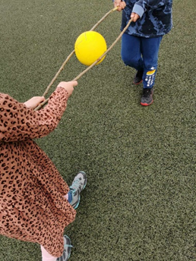

Kulturaktiviteter
Kunst og kulturaktiviteter er positivt for barnas utvikling av sosiale og kreative ferdigheter. Vi tilrettelegger for ulike aktiviteter slik at barna får mulighet til å reflektere, være nysgjerrige, kreative, skapende og bli kjent med ulike kulturers uttrykksformer. Barnas egen kultur og lek ivaretas gjennom aktiv medvirkning.
Vi legger til rette for at barna har tilgang til variert materiell og utstyr. Gjennom bestemte aktiviteter får barn øvd seg på å følge en oppskrift. Mange barn er veldig kreative, og ved å få lov til å utfolde seg med ulike hobbyaktiviteter og materiell, er det fantastisk å se hva de skaper. Musikk, dans og rollespill legger vi til rette for, og hvert trinn har sin egen høyttaler som vi kan bruke både ute og inne.
Apeltun skole har et tett samarbeid med Smørås musikkorps og Musikkskolen, hvor vi legger til rette for at barna kan delta i kulturaktiviteter i SFO tiden.
I skolehagen er barna delaktige i alt som foregår, fra planlegging og dyrking, til luking og innhøsting. Skolehagen er et samarbeidsprosjekt med skolen.
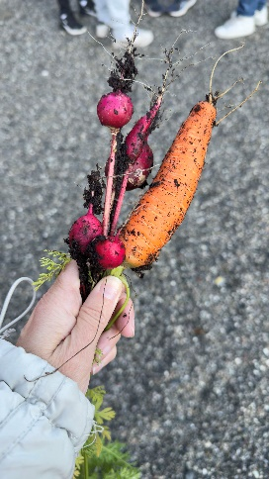

Koding
Digital kompetanse er en del av allmenndannelsen i vårt samfunn. Barna på SFO skal møte god bruk av digitale verktøy og få mulighet til å utvikle digital kompetanse og digital dømmekraft. De ansatte lar barna utforske og ta i bruk ulike digitale verktøy og legger til rette for at særlig barn på 3. trinn får lære koding.
Koding er et digitalt språk som styrer handlinger i for eksempel dataspill eller maskiner. På Apeltun SFO koder vi på PC i tillegg til å bruke roboten vår, KUBO. Barna får lære gjennom lek og samarbeid. Gjennom å utforske og være med å skape nye spill får barna bruke sin kreativitet. De øver på problemløsing i samspill med andre, de prøver og feiler og får det til.

Valgvegg
Rammeplanen for SFO er utformet for å fremme et helhetlig og inkluderende læringsmiljø der barns medvirkning og deltakelse er en sentral del av praksisen. Denne tilnærmingen er i tråd med prinsippene for barnekonvensjonen og vektlegger at barn har rett til å bli hørt og tatt på alvor i alle situasjoner som angår dem.
- Demokrati og medvirkning: Rammeplanen understreker betydningen av at barn skal få muligheten til å påvirke og delta i beslutningsprosesser som angår dem selv. Dette handler om å gi barna mulighet til å uttrykke sine meninger og få dem hørt i SFO-sammenheng.
- Deltakelse og innflytelse: SFO skal legge til rette for at barn kan delta i planlegging, gjennomføring og evaluering av aktiviteter og tiltak i SFO. Dette kan inkludere valg av aktiviteter, organisering av lek/prosjekter, og utforming av miljøet.
Hos oss konkretiserer vi dette gjennom bruk av det vi kaller valgvegg. På SFO får elevene selv velge hvilke aktiviteter de vil delta i på ettermiddagen ved å plassere bildet sitt på utvalgt aktivitet på valgtavle.
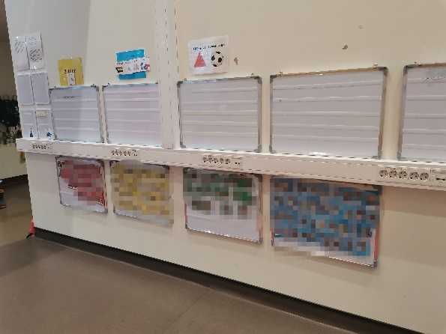

Måltid
På SFO legger vi til rette for daglige måltider som gir barna grunnlag for å utvikle matglede, fellesskapsfølelse og gode helsevaner. Barna skal få tilstrekkelig tid og ro til å spise i løpet av tiden de tilbringer på SFO.
Måltidet handler om mye mer enn å bli mett. Det har en pedagogisk funksjon og er en arena for sosial samhandling og kommunikasjon. Det skal være en arena der det etableres fellesskap mellom barn, og mellom barn og voksne. I samarbeid med barna skal vi sørge for et trivelig og sosialt spisemiljø. Vi innarbeider rutiner for god hygiene før og under måltidet. Alle må rydde opp etter seg og kan ta del i opprydningen. På langdager får de i tillegg til å delta i opprydningen mulighet til å delta i tilberedelsen av måltidet.
På Apeltun kan foreldrene abonnere på smøremåltid i skoletiden. På SFO har vi derfor valgt en variert varm eller kald meny bestående av bl.a. frukt, grønnsaker, fisk, kjøtt, yoghurt og gryn. Vi benytter denne arenaen til å lære barna om kosthold og helse.



Samarbeid SFO – hjem
SFO har som mål å ha et godt og tett samarbeid med foresatte. Foresatte skal være trygge på at barna trives på SFO, for å oppnå det legger vi til rette for å etablere en åpen og god dialog både i det daglige i bringe- og hentesituasjonen og foreldremøte i starten av skoleåret.
Skolens samarbeidsutvalg (SU) og skolemiljøutvalg (SMU) tar opp temaer som omhandler SFO sin virksomhet og er SFO sitt styre. Det bør sitte en representant med barn i SFO som kan ta opp temaer som omhandler SFO på vegne av foreldregruppa.
Vi benytter samme informasjonskanal som skolen og sender informasjon via Vigilo. Vi trenger skriftlig informasjon dersom ditt barn har allergier, diagnoser, spesielle forhold knyttet til mat, helse osv. Denne informasjonen gis til avdelingsleder SFO.
Vi forventer at foresatte snakker positivt om skolen og SFO overfor sitt barn, og tar opp uenigheter direkte med SFO. På den måten unngår vi at respekt og autoritet bygges ned overfor barnet. Minn gjerne barnet ditt på rydding når du henter om ettermiddagen. Vi forventer også at du oppmuntrer barnet ditt til å si ifra til en voksen når dere går slik at vi til enhver tid har oversikt over hvem som er på SFO.

Praktisk informasjon

Søknadsprosess, endring av plass og oppsigelse
Søknad om, endring av og oppsigelse av SFO-plass skjer elektronisk. Informasjon om søknadsprosess og søknadsskjema finnes på nettsidene Skolefritidsordning – SFO på Innbyggerhjelpen.

Plasstyper og priser
All informasjon om redusert betaling, plasstyper, priser, samt pris for SFO-måltid finnes på nettsidene Skolefritidsordning – SFO på Innbyggerhjelpen.
I tabellen under er utdypende informasjon om vår lokale ordning for de ulike plasstypene.
Plasstype | Skoledager | Langdager
Helpass | 07.30-16.30 | 07.30-16.30
Morgenplass | 07.30 til skolestart | Kan IKKE benyttes langdager
Redusert alternativ 1 | Skoleslutt til 15.30 | 09.00-14.30  Alle langdager
Redusert alternativ 2 | 07.30-14.30 | 09.00-14.30  Alle langdager
Redusert alternativ 3 | Kan disponere 07.30-16.30 tre dager i uken på skoledager | 07.30-16.30, tre dager i uken på langdager.

Åpningstider
SFO er åpen alle virkedager i 11 måneder med unntak av 5 planleggingsdager. SFO er stengt hele juli. Vi holder åpent i julen og påsken.

Ferie og fridager/planleggingsdager SFO
Oversikt over ferie og fridager ligger på skolens hjemmeside.
SFO er stengt pga. planleggingsdager følgende dager:
- 14. august
- 1. november
- 31. januar 2025
- 2. mai
- 30. mai

Langdager – skolefrie dager
- August langdager 1 - 13. august
- Høst Langdager 07. - 11. oktober
- Langdag 31. oktober. Skolen stengt pga. avspasering etter Uganda Markedet lørdag 26. oktober
- Jul langdager 23. desember, 27. desember og 30.desember
- Vinter Langdager 24. – 28. februar
- Påske Langdager 14. - 16. april (onsdag stenges kl 12).
- Juni langdager 23. - 27. juni

Henting og levering
Rutiner ved hjemsending:
Skoleslutt
Kl. 13.30, etter måltidet
Kl. 14.00
Kl. 14:30
Kl. 15:00
Kl. 15:30, selvvalgt aktiviteter slutter
Kl. 16:00
Kl. 16:30 SFO slutt
NB! Barna må huske å sjekke seg inn og ut og gi beskjed til en av de ansatte når de kommer og går.

Klær
Barna skal ha innesko og alle klær må merkes med navn. I garderoben har hvert barn sin egen kurv hvor man kan legge skiftetøy, vi anbefaler å bruke ZIP poser det blir da mer oversiktlig for barna. Pass på at barna alltid har det som trengs av sko og klær for å kunne være aktive i lek ute. Vi er ute hver dag på SFO. De ansatte hjelper til med å fortelle hva som er riktig påkledning i forhold til været.
Alle klær skal hjem på fredager, innesko og byttetøy kan bli liggende

Dagsrytme

Morgentilbud – gjelder barn med hel plass, morgenplass eller alternativ 2 og 3
07.30 til 08.00 | Vi åpner 3. trinns døren  - 2. til 4. trinn bruker 4. trinnsbase  - 1. trinn bruker egen base
Utetid 08.00 | Alle går ut*  * væravhengig
08.15-08.30 | Friminutt
08.30 | Skolestart

Ettermiddagstilbud – gjelder barn med hel plass., alternativ 1, 2 og 3
13.00/13.15-14.30 | Måltid trinnvis og utetid (trekant og fotballbanen/ sirkel, skog og bingen)  1. trinn er for seg selv frem til uke 44* på grunn av tilvenning  *Endringer kan forekomme
14.30-15.30 | Ulike aktiviteter (valgvegg):  - 2. trinnsbase – tegning, perling, Kjøkken/butikklek  - 3. trinnsbase – LEGO/ 4. trinns klubb/Datatid  - 4. trinnsbase – Konstruksjonslek/ brettspill  - Mellomgang 3. trinn – Lese/hvilekrok  - Hallen – Fysisk lek og aktiviteter  - Parketten – Yoga/Chill/Just Dance  - Sirkelen – Utelek, hinderløype  - Fotballbanen – Turn, kanonball, fotball og dans  - Bibliotek – Spill, lesing, tegning  - Tur  - 1. trinnsbase – Lesekrok, kjøkkenlek, rollelek, spill, konstruksjonslek, LEGO  - Storebjørn - Formingsaktiviteter
OBS! | Kjernetiden på SFO er fra skoleslutt til kl. 15.30. I denne tiden spiser barna og vi har ulike aktiviteter. Dersom vi går ut fra skolens område er vi tilbake senest kl. 15.30.  Langdager er kjernetid 09.00-14.30.

Kontaktinformasjon SFO
Beskjeder sendes på Vigilo, vi ønsker beskjeder før kl 09.00. Vi ønsker at barna skal ha avtale skjema hvor det legges inn faste avtaler om hjemsending, hvem som kan hente og evt. tidspunkt på når barnet kan gå hjem selv.
SFO mobil: 41 32 11 03 brukes i prekære tilfeller.

Avdelingsleder SFO: Carla Johannessen og stedfortreder Helene Rasmussen:
E-post: carla.johannessen@bergen.kommune.no
E-post: helene.rasmussen@bergen.kommune.no
Telefon: 53 03 41 03 / 41 32 11 03

Gruppeleder 2. – 4. trinn: Helene Rasmussen
E-post: helene.rasmussen@bergen.kommune.no

Gruppeleder 2. - 4. trinn: Neda Dorafshan
E-post: Neda.Dorafshan@bergen.kommune.no

Gruppeleder 1. trinn: Anette Gjelsvik
E-post: Anette.Gjelsvik2@bergen.kommune.no

Godkjent i samarbeidsutvalget ved Apeltun skole: 01/10/2024.
